Witaj,
Dziś poznasz nastepujące pomieszczenia w domu, a mianowicie: kuchnię, łazienkę
i salon. Zaznajomisz się także ze sprzętami, które znajdują się w tych pomieszczeniach.
Jako dodatkowe ćwiczenia proponuję Ci ćwiczenia grafomotoryczne. Wierzę, że świetnie sobie z nimi poradzisz. Powodzenia.

Przyjrzyj się rysunkowi i porozmawiaj z rodzicem o tym jakie widzisz pomieszczenia na obrazku. Opowiedz także o czynnościach, które wykonują domownicy.
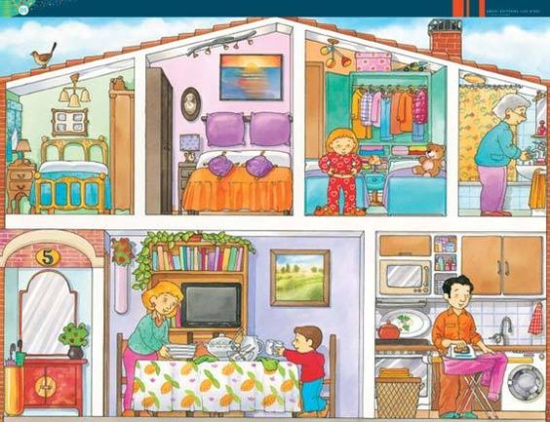
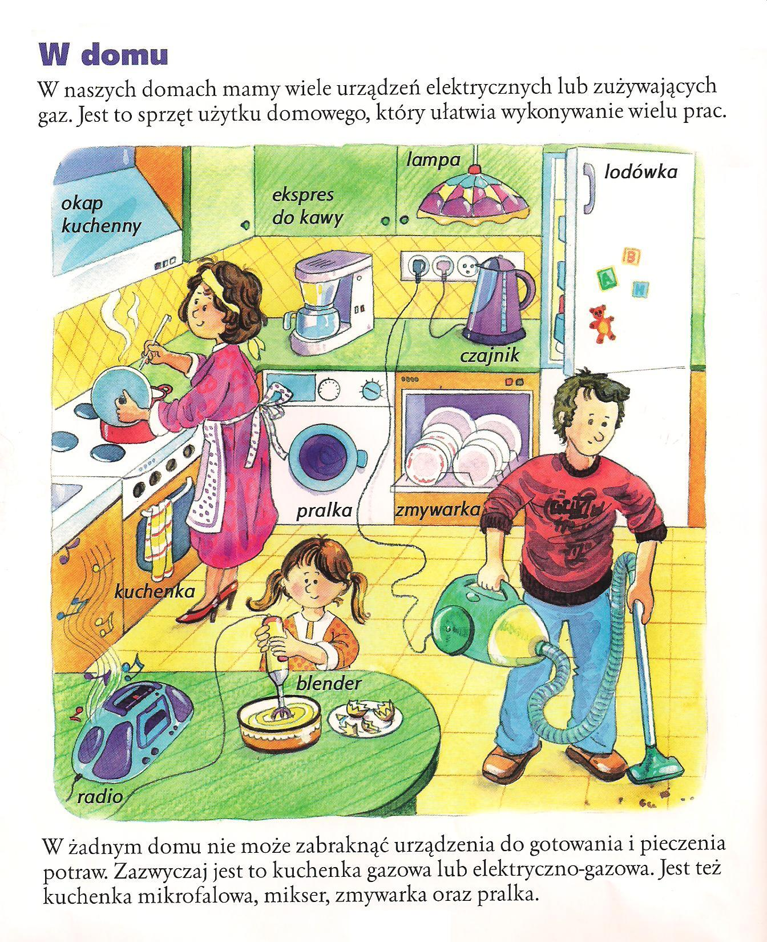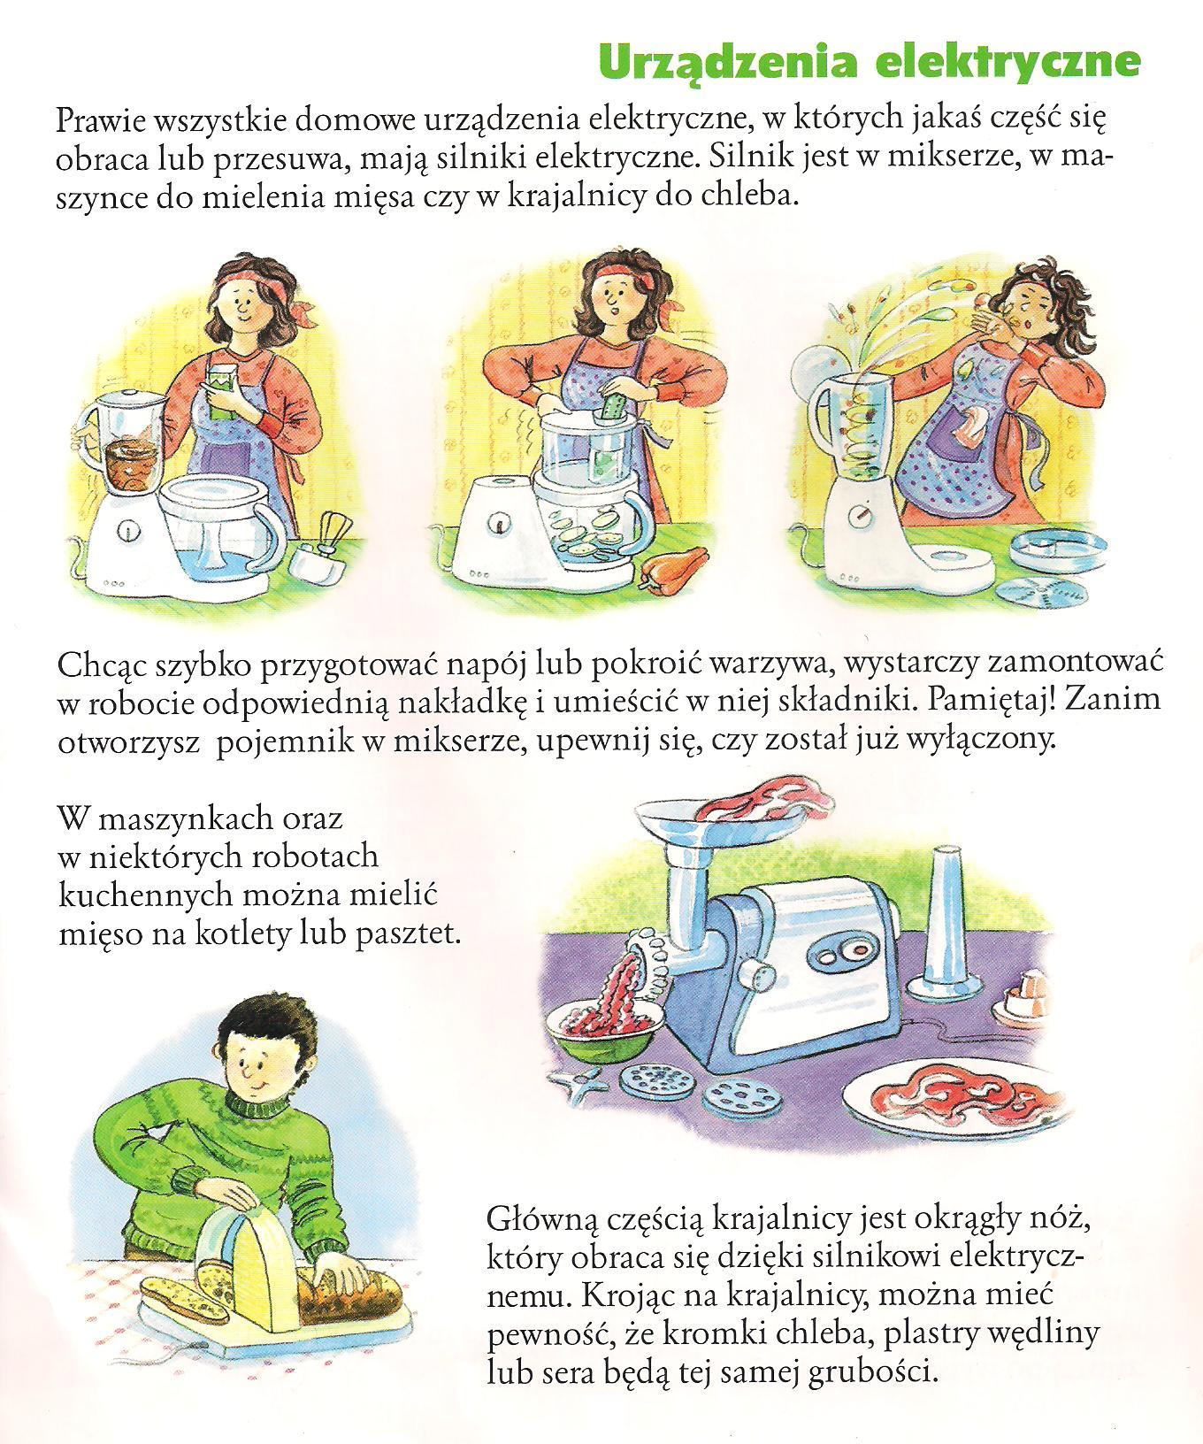
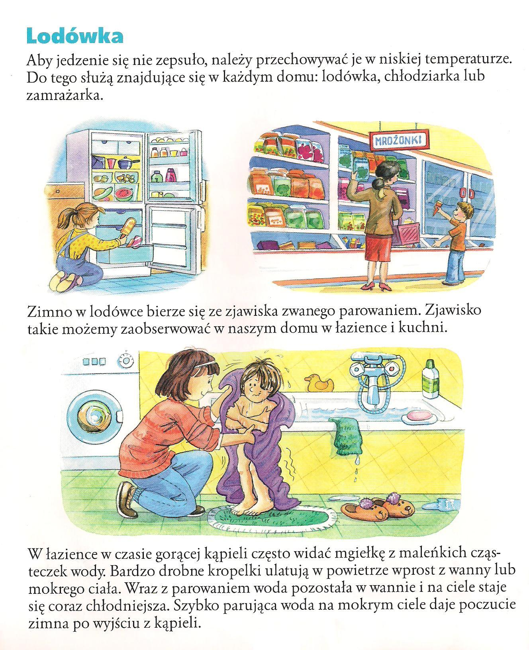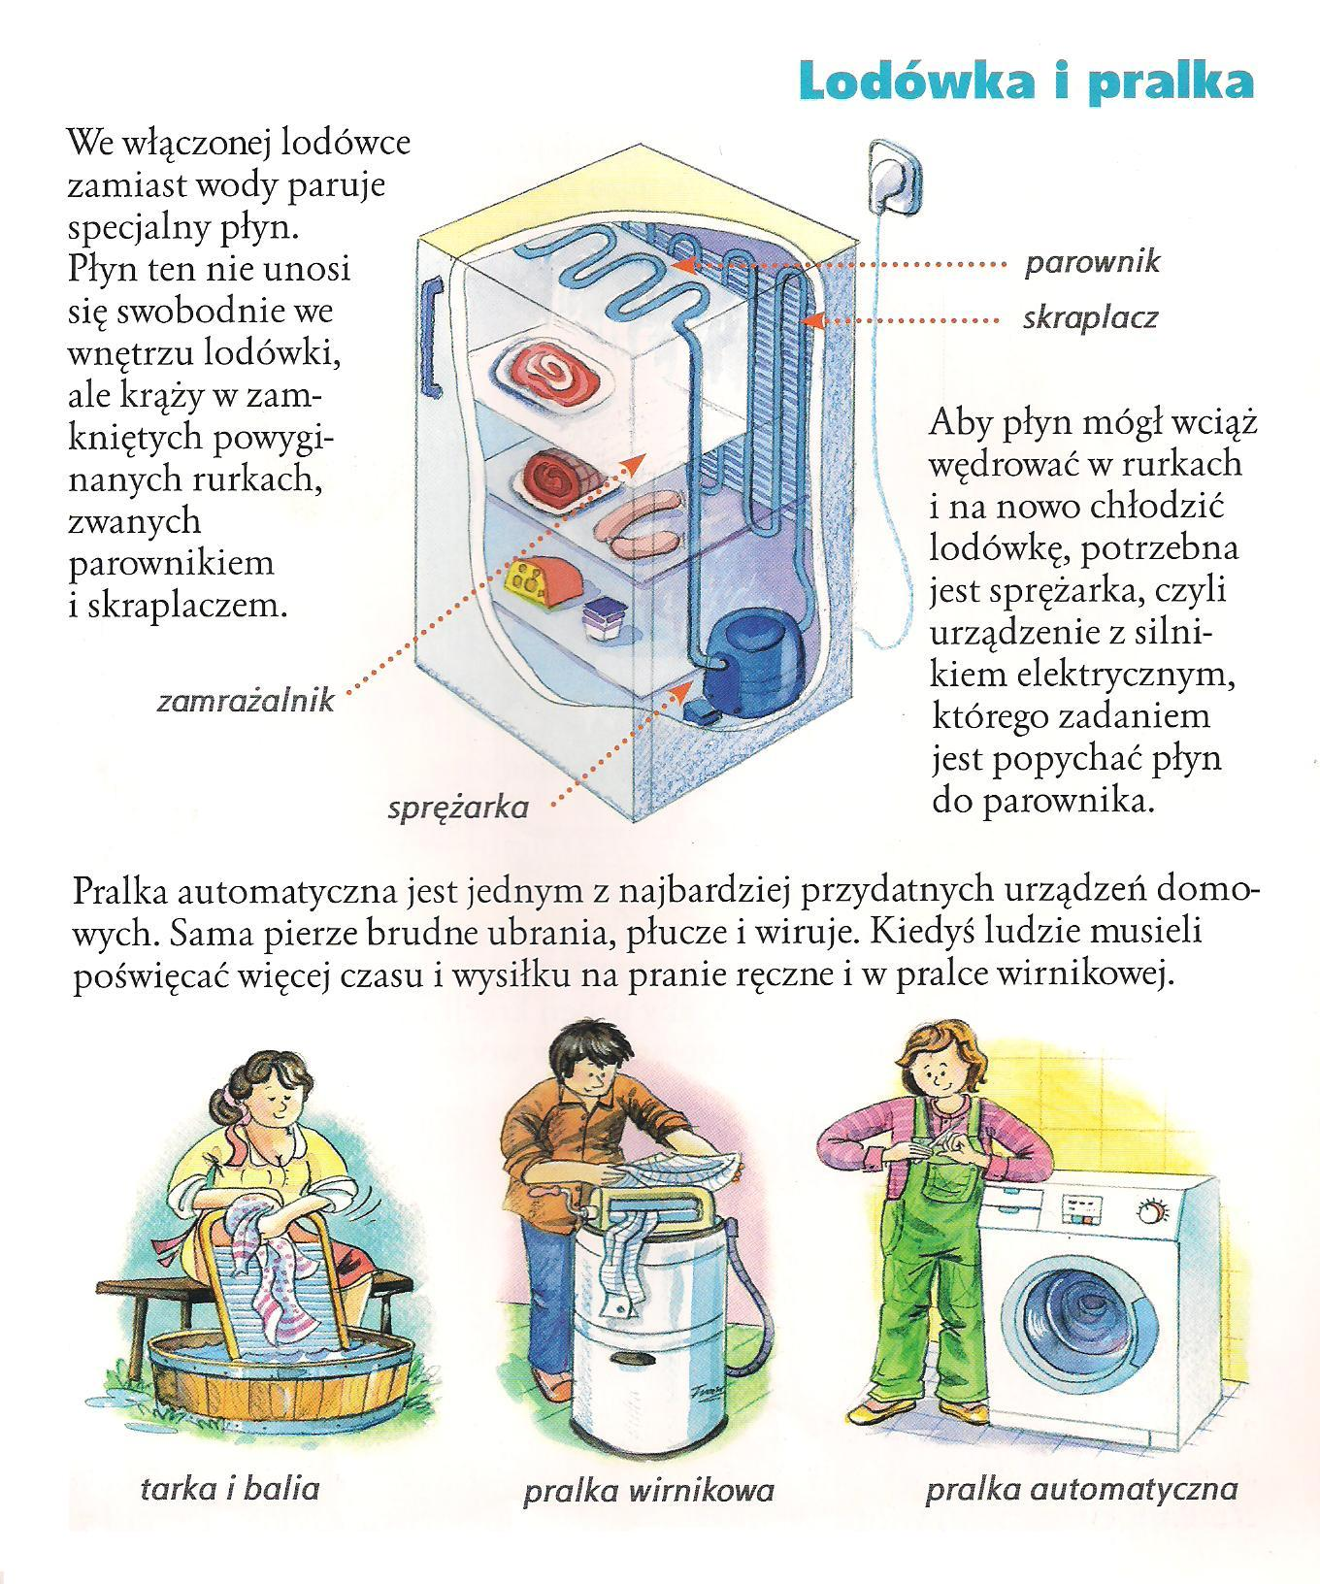
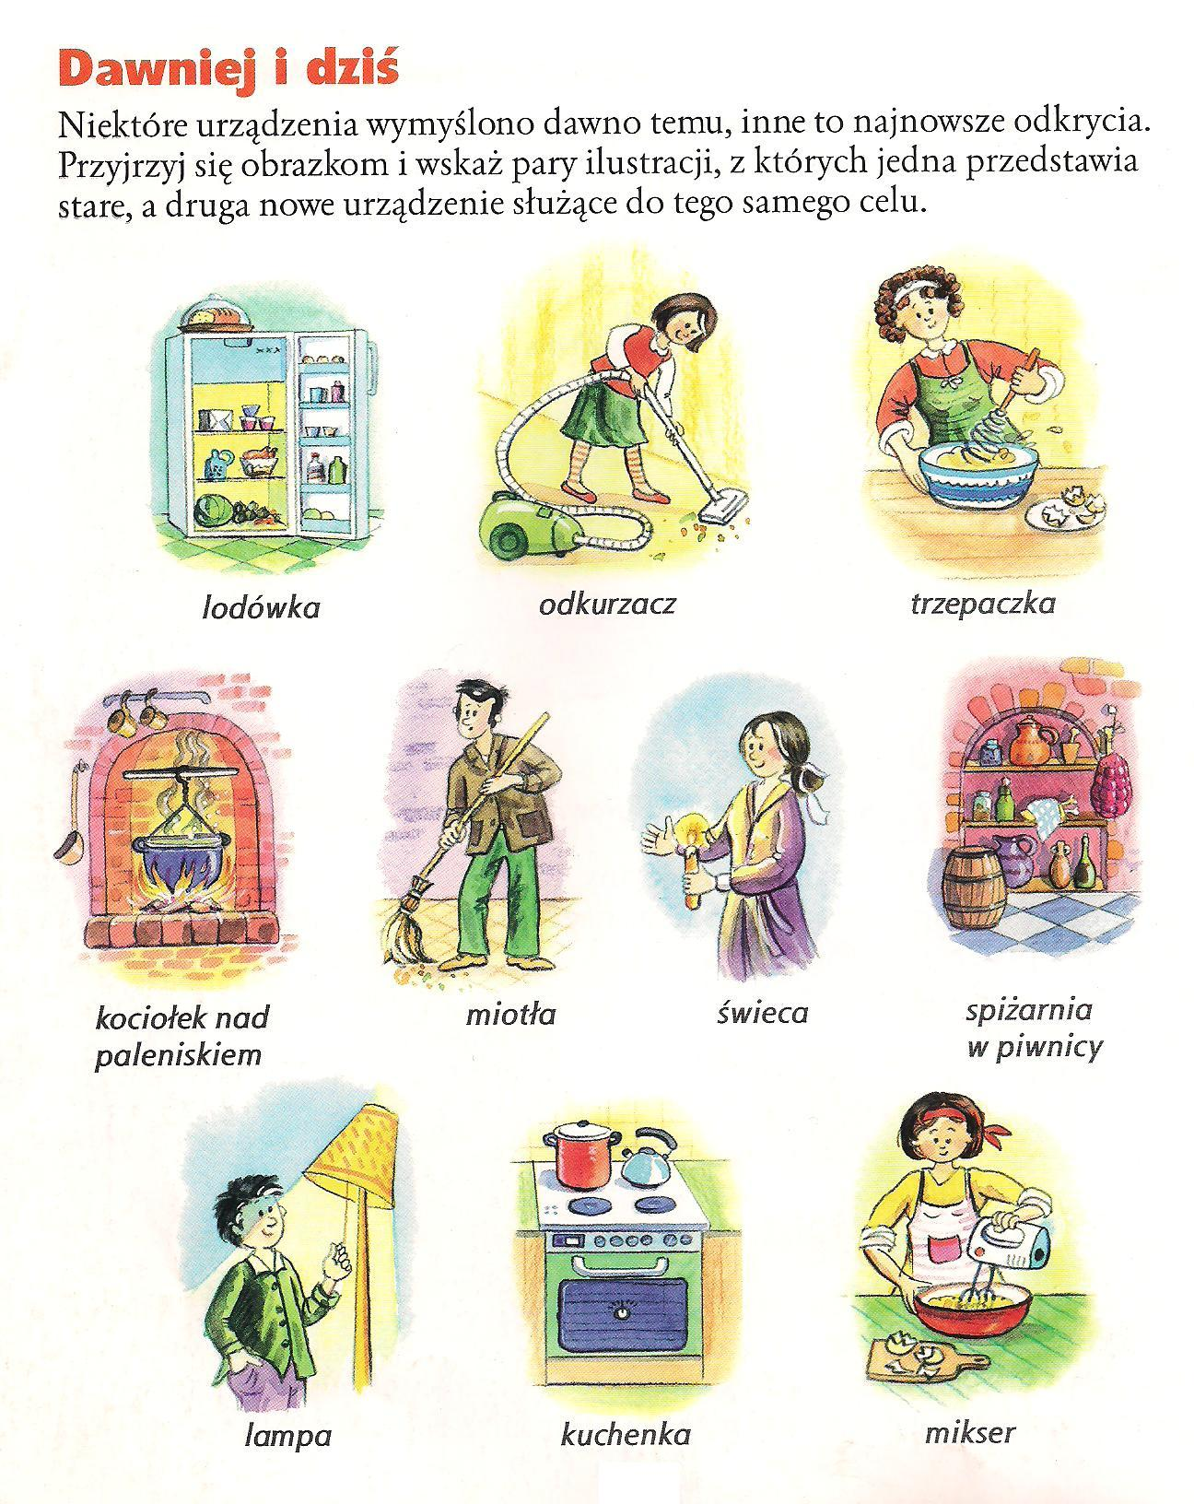

Przyjrzyj się poniższemu wyposażeniu omawianych pomieszczeń. Powiedz co widzisz na ilustracjach. Czy kuchnia, łazienka i salon w Twoim domu różni się od tych na obrazkach? Jeśli tak, to czym?
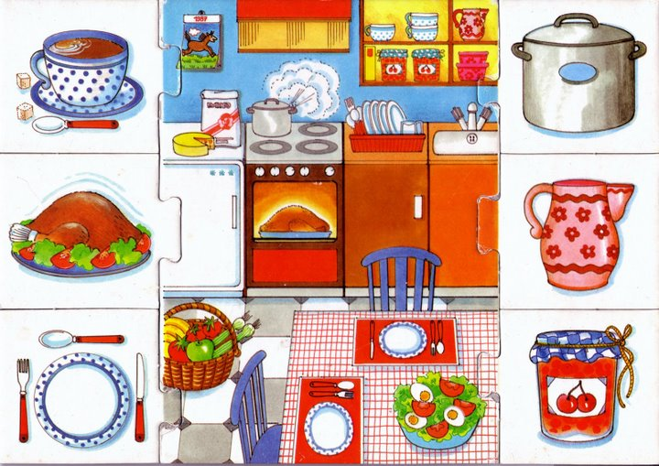
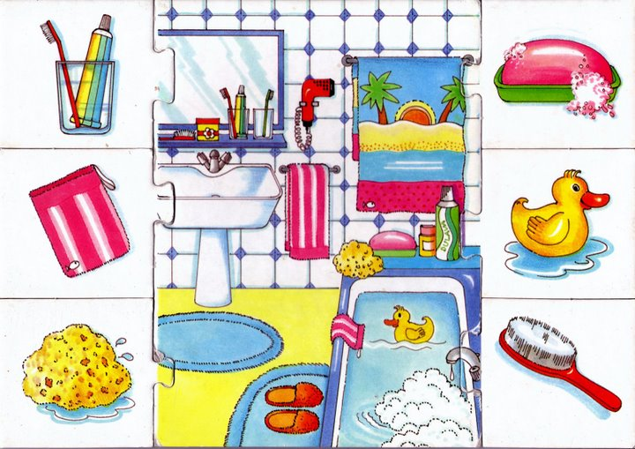
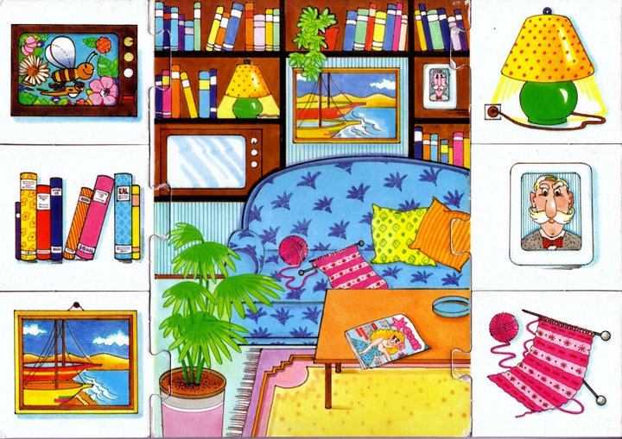
Przyporządkuj przedmioty do poszczególnych pomieszczeń. Poproś rodzica o pocięcie elementów wyposażenia kuchni, łazienki i salonu. Następnie wklej je rubryki pod obrazkami. Możesz je pokolorować.
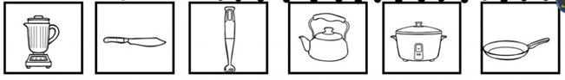
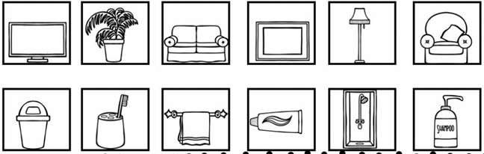
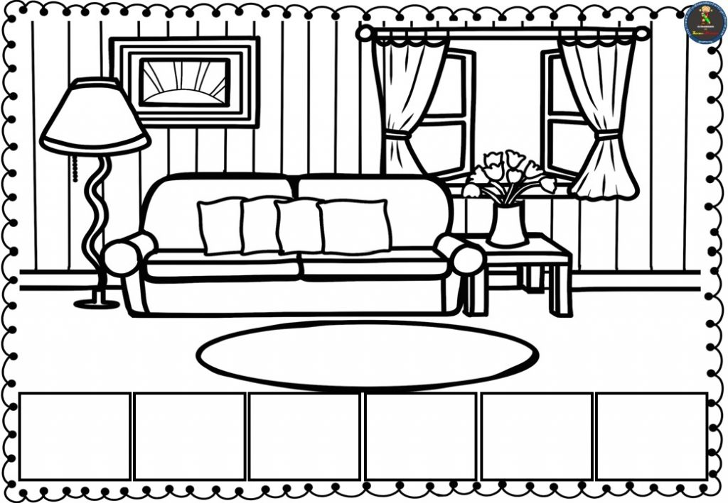

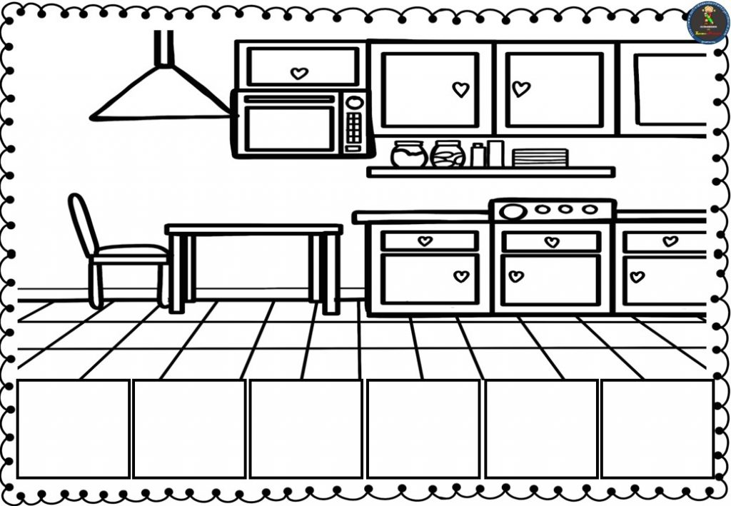
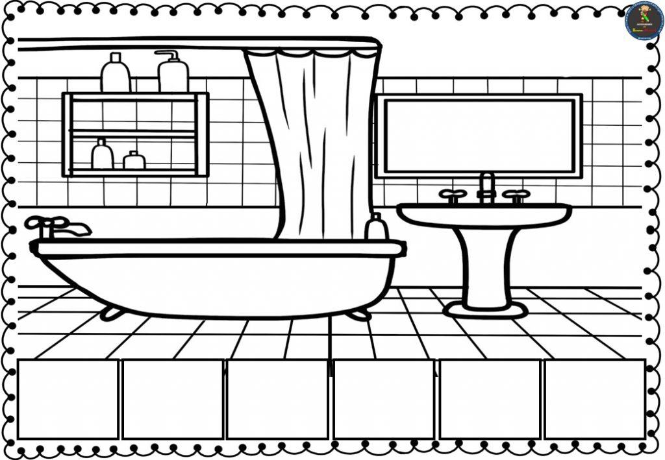

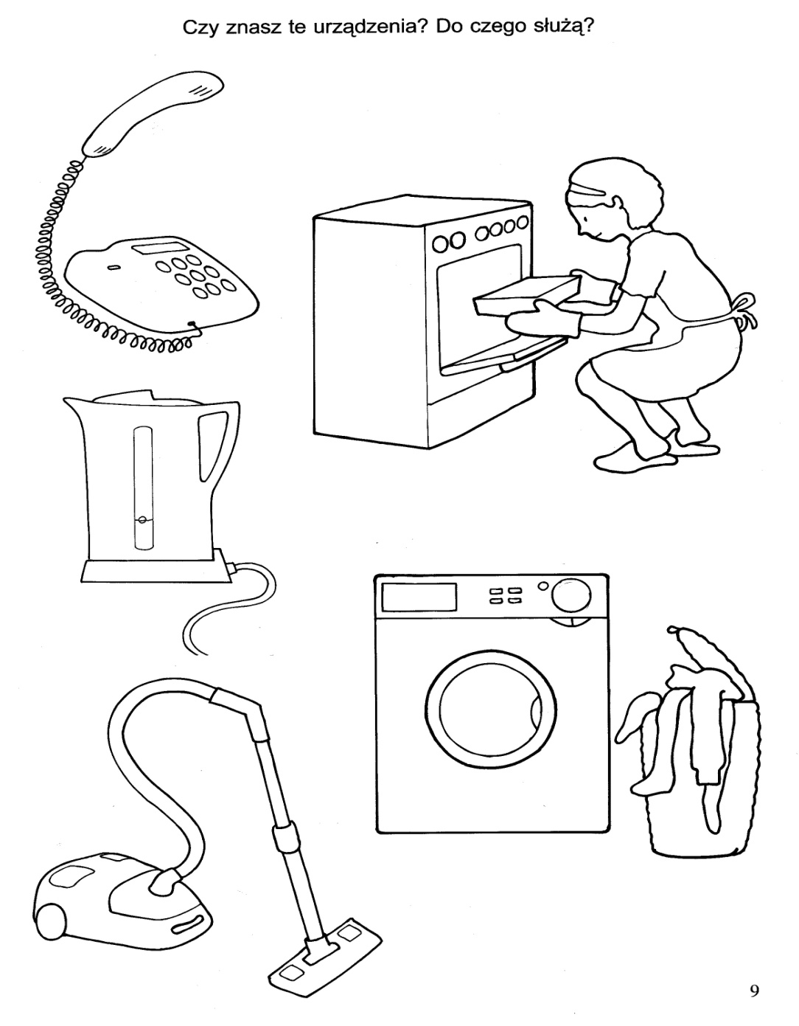
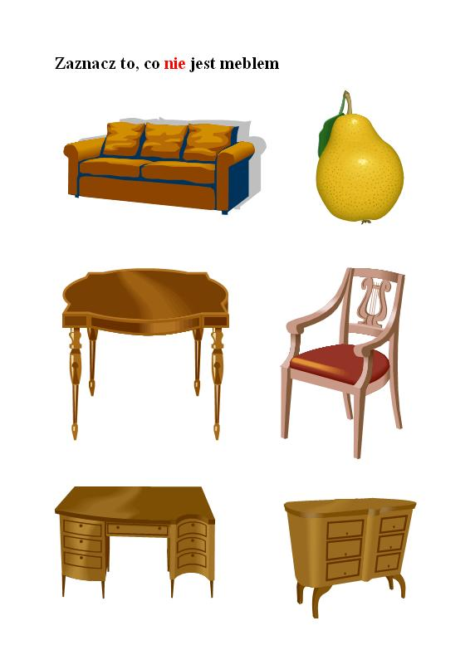
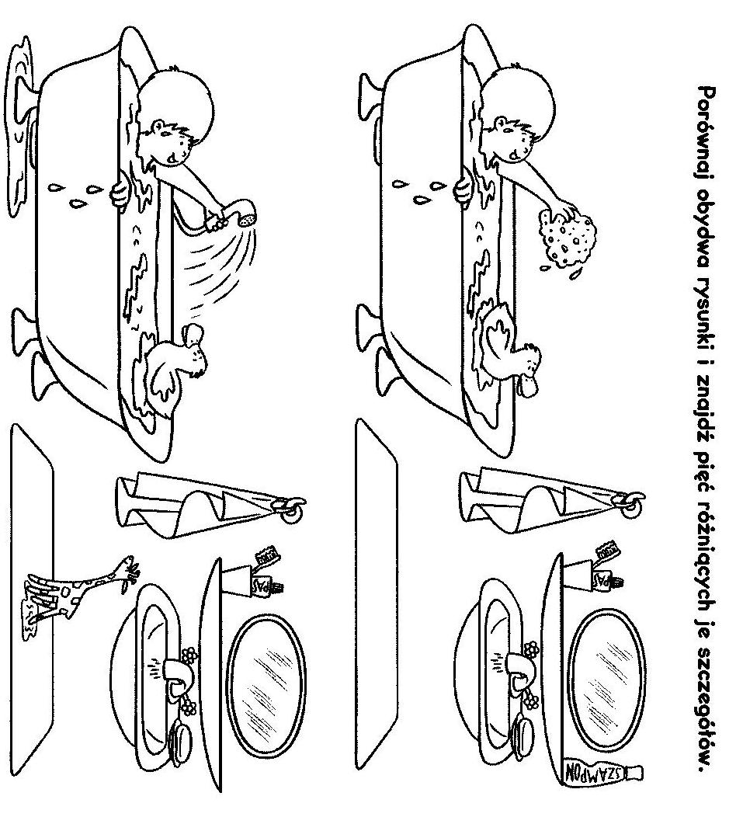
Odszukaj brakujące elementy obrazka. Wytnij je i wklej w odpowiednie miejsce. Możesz je pokolorować.
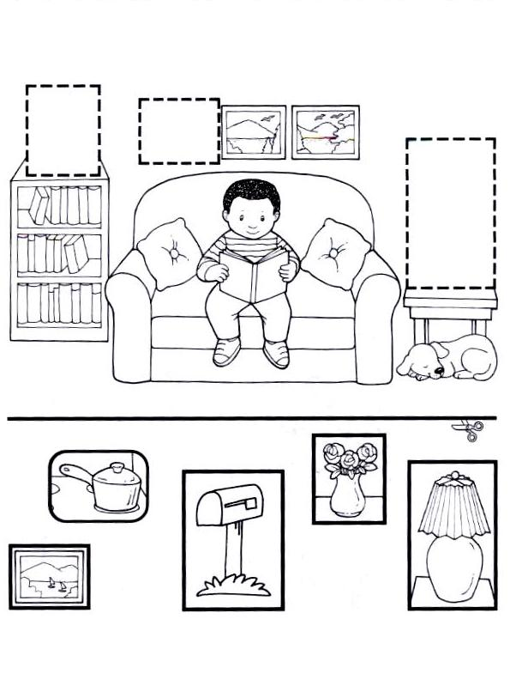
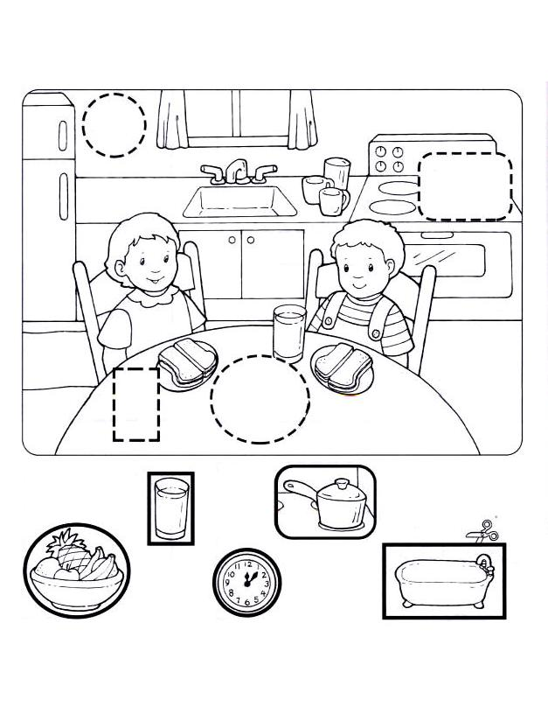
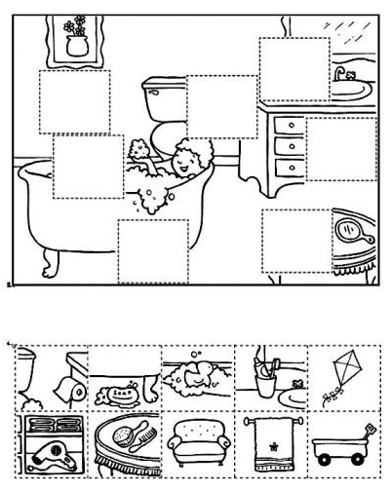

Dom z kartonów po mleku
Potrzebujesz:
-kartony po mleku,
-farby plakatowe,
-pędzel,
-biała lub kolorowa kartka, flamaster, nożyczki i klej.
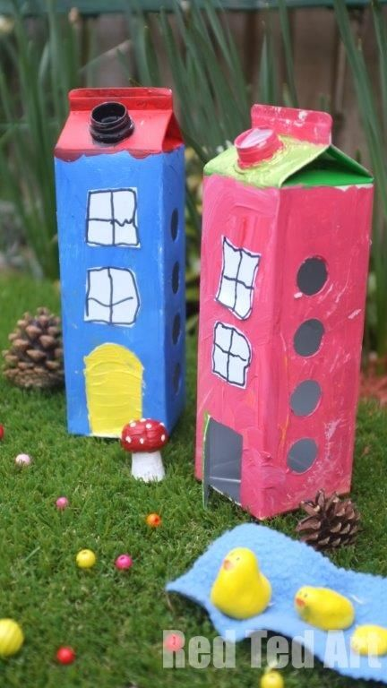
Wiadomo, że w każdym domu bałagan robi się sam ;-). Posłuchaj "Piosenki
o sprzątaniu domu" w wykonaniu Orkiestry Dni Naszych . Podczas refrenu możesz udawać, że grasz z rodzicem na gitarze czy pianinie. W śpiewaniu pomoże Ci poniższy tekst:

"Piosenka o sprzątaniu domu"
słowa i muzyka: Jerzy Kobyliński

Mama i tata to nie są roboty
Zawijaj rękawy, bierz się do roboty!
Samo się nie zrobi pranie, odkurzanie
I mycie podłogi i kurzu ścieranie.
Same się ubrania nie poukładają
I same talerze się nie pozmywają.
Twoje łóżko nie chce samo się pościelić
A chwasty w ogródku same się wypielić.
Skoro wszyscy razem w domu tym mieszkają
Wszyscy niech tak samo o porządek dbają.

Pisz po śladzie
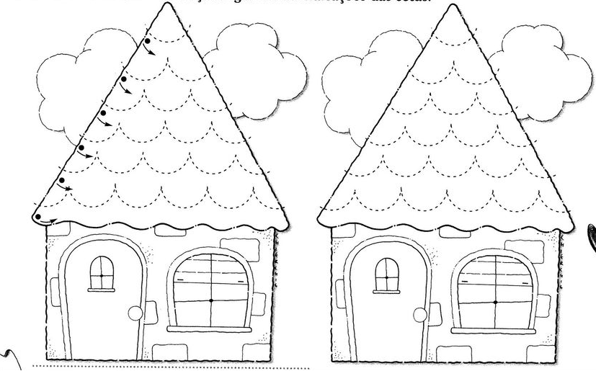
ĆWICZENIA DODATKOWE Z GRAFOMOTORYKI